Victor Hugo Acosta Sanmiguel
Quimica
NL1

Actividad Preliminar
parcial 3

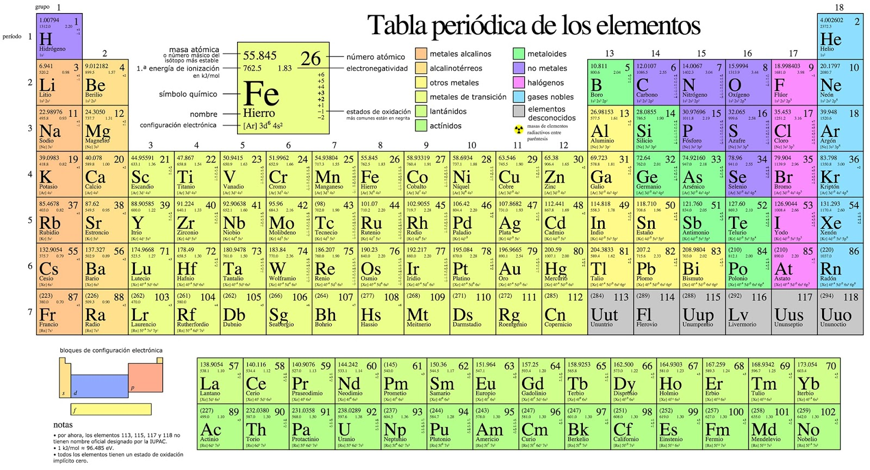
TABLA PERIODICA

Esta es mera opinion personal mas algunas cuantas cosas que me agradaria rescatar de dicho documental, que claro al ser respasadas de forma sencilla y coherente nos podra ser de gran ayuda

Documental de apoyo para la realizacion de este trabajo-
https://www.youtube.com/watch?v=UTgHeL0evGk

Bueno como opinion creo que este video es de bastante utilidad pues te adentra mas a una perspectiva distinta sobre dicha tabla y bueno creo yo que cada persona puede utilizarla para un fin ditinto pero en mayoria de ocaciones es utilizada para saber cuando se ha actuado de alguna forma sobre un elemento concreto que contiene un determinado numero de neutrones.

Creo yo que la tabla periodica tambien puede ser de gran ayuda para el poder identificar una sustancia, al igual que todos los cientificos podran utilizar de forma primordial todos los datos que aparecen en dicha tabla para asi poder observar, investigar y descubrir mas sobre de que forma puede comportarse esa materia o inclusive el conocer un poco mas sobre algunos de los elementos similares a ella.

Al igual que al observar un poco mas este documental, Nos ayuda acomprender un poco mas sobre cada funcion y parte de su historia de esta Tabla que nos puede ser de gran ayuda al hgacer usa de esta misma pues logramos comprender de mejor forma su uso y el por que del mismo.

